|  |  |
| --- | --- |
|  | **Министерство науки и высшего образования Российской Федерации**  **Федеральное государственное бюджетное образовательное учреждение**  **высшего образования**  **«Московский государственный технический университет**  **имени Н.Э. Баумана**  **(национальный исследовательский университет)»**  **(МГТУ им. Н.Э. Баумана)** |

ФАКУЛЬТЕТ **Информатика и системы управления**

КАФЕДРА **Компьютерные системы и сети (ИУ6)**

НАПРАВЛЕНИЕ ПОДГОТОВКИ **09.03.01 Информатика и вычислительная техника**

**Отчет**

**по лабораторной работе № 1**

**Название:** Основы Git & GitHub

**Дисциплина:** Языки интернет-программирования

|  |  |  |  |  |
| --- | --- | --- | --- | --- |
| Студент | ИУ6-31Б |  |  | Хан С.Т. |
|  | (Группа) |  | (Подпись, дата) | (И.О. Фамилия) |
|  |  |  |  |  |
| Преподаватель |  |  |  | В.Д.Шульман |
|  |  |  | (Подпись, дата) | (И.О. Фамилия) |

Москва, 2024

**Цель работы** — знакомство с системой контроля версий Git, получение и

закрепление практических навыков управления git-репозиторием с помощью

базовых команд.

**Задание и Ход работы:**

1. Установка утилиты Git (рис. 1).

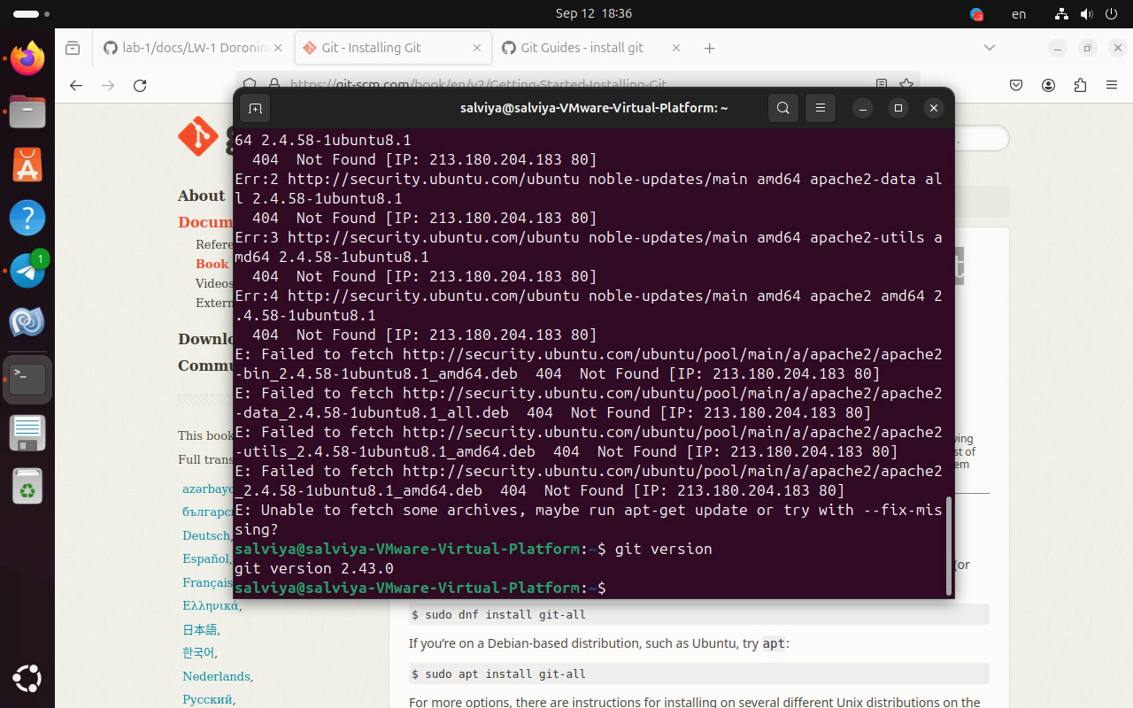

Рисунок 1 – версия Git

2. Регистрация на GitHub, генерация ssh-ключа и его привязка.

3. Склонировать форкнутый репозиторий (рис. 2)

Рисунок 2 – форкнутый репозиторий lab-1

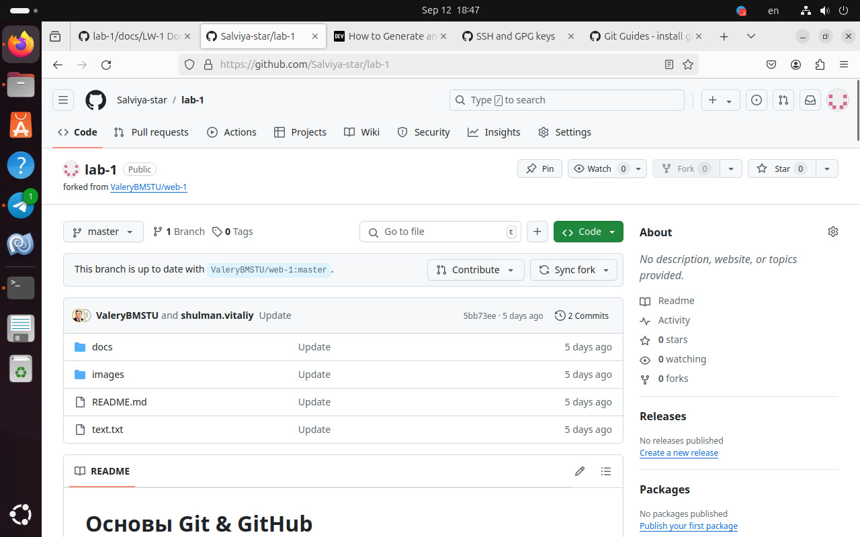

4. Создать ветку dev от ветки master (рис. 3)

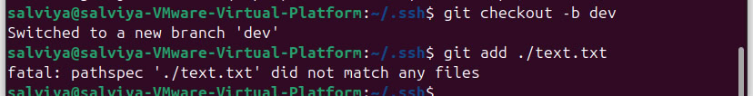

Рисунок 3 – новая ветка dev

5. Изменение файла text.txt. Поменять "word" на свое имя, то есть на "Salviya"

(рис. 4-5)

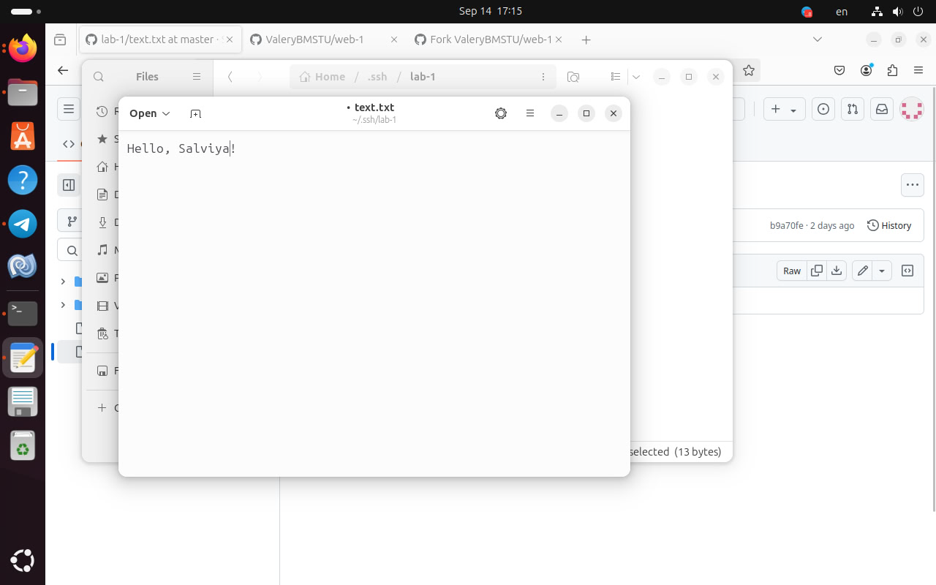

Рисунок 4 – изменения в text.txt

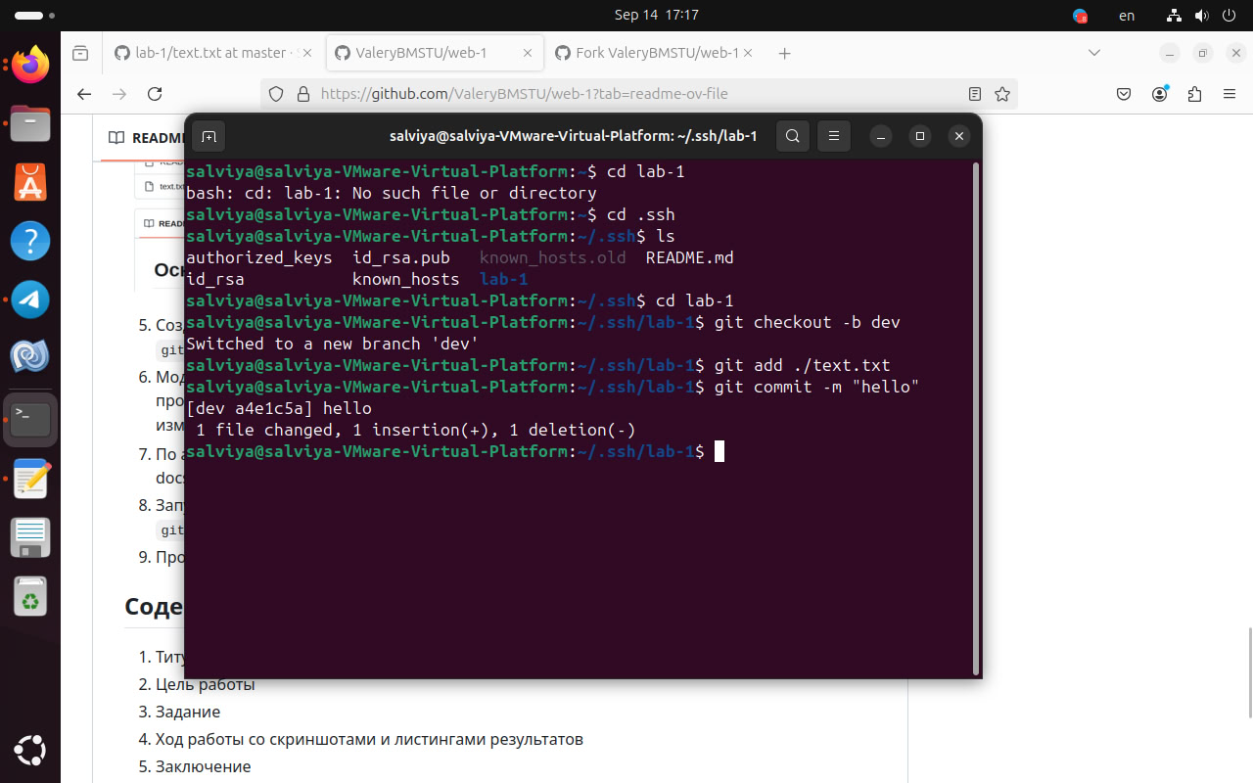

Рисунок 5 – сохранение изменений.